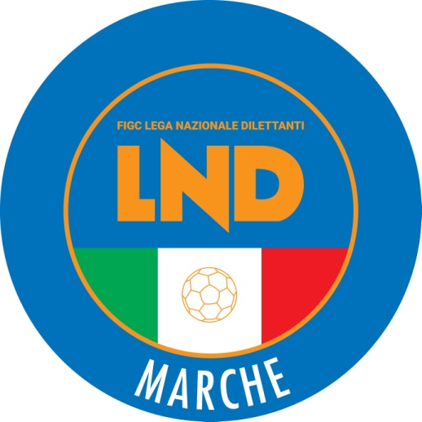 | Federazione Italiana Giuoco Calcio  Lega Nazionale Dilettanti  COMITATO REGIONALE MARCHE  Via Schiavoni, snc - 60131 ANCONA  CENTRALINO: 071 285601 - FAX: 071 28560403  sito internet: www.figcmarche.it  e-mail: cr.marche01@lnd.it  pec: marche@pec.figcmarche.it
Stagione Sportiva 2025/2026

Comunicato Ufficiale N° 211 del 15/04/2026

ASSEMBLEA STRAORDINARIA

L’Assemblea Straordinaria del Comitato Regionale Marche è convocata, ai sensi del Regolamento della Lega Nazionale Dilettanti e delle “Norme Procedurali per le Assemblee della LND”, per il giorno

MARTEDI’ 05 MAGGIO 2026

presso Sala delle Riunioni del Comitato Regionale Marche in Ancona via Schiavoni snc, alle ore 14,30 in prima convocazione ed alle ore 17,30 in seconda convocazione per l’esame, la discussione e le decisioni in merito agli argomenti contenuti nel seguente

ORDINE DEL GIORNO

1. Verifica poteri;
2. Costituzione dell’Ufficio di Presidenza dell’Assemblea;
3. Comunicazioni del Presidente del Comitato;
4 Designazione di un candidato alla carica di Consigiere Federale, sulla base dell’area territoriale di appartenenza;
5. Designazione dei candidati alla carica di Consigliere Federale Nazionale;
6. Varie ed eventuali.

L’Assemblea sarà disciplinata dalle norme regolamentari vigenti alla data di svolgimento della stessa.

Le operazioni di verifica dei poteri e di scrutinio saranno svolte dal Tribunale Federale a livello territoriale presso il Comitato Regionale Marche.

La verifica dei poteri sarà effettuata presso la sede dell’Assemblea dalle ore 14,30 del giorno 05 maggio 2026.

Il presente Comunicato Ufficiale costituisce formale convocazione per le Società aventi diritto, ai sensi delle norme regolamentari.

Si allegano alla presente convocazione, costituendone parte integrante:

a) Norme Procedurali per le Assemblee della L.N.D., approvate dalla F.I.G.C. con provvedimento di cui al Comunicato Ufficiale n. 157/A del 30 Gennaio 2025 (corrispondente Comunicato Ufficiale di Lega n. 311 del 30 Gennaio 2025);

b) Convocazione dell’Assemblea Federale Elettiva per il 22 Giugno 2026 e allegato “Regolamento Elettorale e dei Voti dell’Assemblea Elettiva” (Comuniocato Ufficiale F.I.G.C. n. 191/A del 2 Aprile 2026 e corrispondente Comunicato Ufficiale di Lega n. 377 del 2 Aprile 2026);

c) Elenco delle Società con diritto di voto alla data di convocazione dell’Assemblea;

d) Modulo A) – Delega di rappresentanza extra-societaria (Comitato Regionale Marche);

e) Modulo B – Delega di rappresentanza intra-societaria (Comitato Regionale Marche);

Pubblicato in Ancona il 15 aprile 2026

Il Segretario  Angelo Castellana | Il Presidente  Ivo Panichi

